Урок по ФГОС в 5 классе
Тема: Отдел Покрытосеменные или цветковые растения.
Цель: познакомить учащихся с особенностями и многообразием покрытосеменных растений.
Задача урока:
Познавательные: формирование умения выделять и сравнивать существенные и несущественные признаки для построения анализа.
Регулятивные: формирование умения в сотрудничестве с учителем ставить новые учебные задачи, самостоятельно вносить необходимые коррективы в исполнение действия, как по ходу его реализации, так и в конце.
Коммуникативные: формирование умения планировать общие способы работы в совместной деятельности под руководством учителя.
Личностные: формирование целостного мировоззрения, соответствующего современному уровню развития науки и общественной практики.
Планируемые результаты обучения:
Предметные: учащиеся узнают о характерных признаках и многообразии покрытосеменных растений; у них формируются понятия, «цветок», «жизненные формы».
Метапредметные: учащиеся учатся выделять существенные признаки покрытосеменных растений.
Личностные: у учащихся развиваются представления о единстве органического мира на основе сравнения голосеменных и покрытосеменных растений и установлении усложнений их строения.
Основные понятия урока: Покрытосеменные, или цветковые растения. Цветок. Плод. Жизненные формы. Деревья. Кустарники. Травы. Растения по продолжительности жизни: однолетние, двулетние, многолетние. .
Деятельность учащихся: работа с текстом и иллюстрациями учебника, сотрудничество с одноклассниками при обсуждении вопросов.
Тип урока: комбинированный с использованием презентации.
Ход урока
- Организационный момент.
Встаньте ровно и красиво.
Прозвенел уже звонок.
Сядьте тихо и неслышно,
И скорей начнем урок.

Добрый день, уважаемые гости и ребята! Если день начинать с улыбки, то можно надеяться, что он пройдет удачно. Давайте сегодняшнее занятие проведем с улыбкой. Главная задача – быть внимательными, активными, находчивыми, а главное – трудолюбивыми. Показывать, что мы знаем и как умеем работать.

- Проверка домашнего задания.
- Мы с вами продолжаем изучать увлекательную науку – биологию.
- Ребята, назовите, как называется царство живой природы, которое мы изучаем?
О. растения (подсказка на слайде№1)
- Как называется отдел растений, который мы изучили на прошлом уроке?
О. голосеменные или хвойные. (подсказка слайд №2)
- Ребята! Мы сейчас поиграем в крестики нолики. Все умеют? Внимание! Ваша задача! Заполнить поле крестиками и ноликами. Правильный ответ крестик, не верный нолик. Поля пронумерованы. Слушаем внимательно предложения, если ответ верный ставим в поле крестик, если нет нолик.
Привести пример. Игра крестики нолики распечатана и выведена на слайд.
1. 0 | 2. Х | 3. Х
4. Х | 5. Х | 6. 0
7. Х | 8. 0 | 9. 0
- Голосеменные исключительно деревья. «0»
- Листья голосеменных называется хвоя. «Х»
- Еловые леса – тёмные. «Х»
- Сосновые леса светлые. «Х»
- Голосеменные не образуют цветок. «Х»
- Папоротники цветут один раз в жизни. «0»
- Листья хвойных выделяют фитонциды - особые летучие вещества. «Х»
- Голосеменные размножаются спорами. «0»
- Семена голосеменных покрыты сочными плодами. «0»

ПРОВЕРКА ВЫПОЛНЕНИЯ ЗАДАНИЯ: поменялись листочками, проверили, выставили оценки.
4-5-ошибок «3»
6-8 – ошибок «4»
9 – нет ошибок «5».
Молодцы! Вы справились с заданием. Двигаемся дальше. (если много ошибок их нужно обсудить)

- Мотивация учебной деятельности учащихся.
Разнообразен и прекрасен мир растений:
Мхи, водоросли, папоротники, плауны
И семенные: сосны, туя, пихты, ели,
Но властелины царства не они. Слайд

Обсуждение эпиграфа урока.
- Каквы думаете, почему властелинами на Земле эти растения не являються?
( ответы учащихся).
-Трудно ответить на вопрос и мы с вами поработаем в парах.
- Внимание! У вас на партах лежат картинки различных растений. Вам не обходимо распределить эти растения на три группы. Если, это возможно, дать название этим группам.
- Давайте проверим. Слад
-Как называются группы растений?
-Как мы можем назвать третью группу растений?
(ответы: Цветковые или Покрытосеменные).
- Как вы думаете, о чем говорит такое название?
(ответы: семена созревают на месте цветка и находятся в плоде)
- Ребята, вы догадались о чём пойдёт речь на уроке? Мы можем с вами назвать тему урока? (ответы: мы начинаем изучать отдел Покрытосеменные растения). Слайд
Запись в тетради темы урока: «Покрытосеменные или цветковые растения»
Когда учёные начинают изучать какие-либо объекты, что они стараются о них узнать? (подвести детей к ответу, к постановки цели)
-И так, на уроке мы познакомимся
(ответы: познакомимся с общей характеристикой отдела Покрытосеменные; выясним преимущества покрытосеменных над голосеменными с их значением в природе и жизни человека Слайд
-Зачем мы будем знакомиться с данной группой растений?
(Можно включить слайд с различными цветковыми растениями)

- Изучение новой темы: «Общая характеристика покрытосеменных растений.»
- Используя текст о покрытосеменных растениях на стр. 127, сделайте краткую характеристику данного отдела.( работа с учебником стр. 127) Можно разделить на варианты 1в. стр.127-128, 2в. 128-129.
Прием «Микрофон» (ответы детей)
- Самая молодая и многочисленная группа (около250 тыс. видов)
- Покрытосеменные распространены везде: на всех континентах, во всех климатических зонах и в самых разнообразных экологических условиях.
- Имеют корень, стебель, лист, цветок, на месте которого образуется плод. Слайд
- Разные жизненные формы: деревья, кустарники, травы. Слайд
- Разная продолжительность жизни: однолетние, двулетние, многолетние. Слайд
- Разные стебли: прямостоячие, вьющиеся, лазающие, ползучие. Слайд
.
Закрепление первичных знаний. Слайд.
Составьте предложения, которые будут выводом о свойствах покрытосеменных или цветковых растениях.
- или цветковые самая покрытосеменные группа и молодая многочисленная.
( покрытосеменные или цветковые самая молодая и многочисленная группа)

- главной плодов самой цветковых семян особенностью цветков наличие является .
(главной особенностью цветковых, является наличие цветков, плодов, семян)

Ребята! Если бы вас попросили назвать три слова, которыми можно охарактеризовать отряд покрытосеменные -какие бы это были бы слова?

О. ЦВЕТОК ПЛОД СЕМЯ.
Беседа о значении цветка, плода, семян.
Слайд

ФИЗКУЛЬТМИНУТКА.

Физкультминутка БУКЕТ СИРЕНИ
Принесу букет для мамы: (Ходьба на месте)
Яркий, пышный, самый-самый! (Махи руками)
В вазочку его поставлю, (Вращение туловища)
Мамочку с весной поздравлю. (Хлопки)
Мамочка букет возьмёт (Наклоны)
И от счастья расцветёт! (Прыжки)

-Ребята! В природе всё создано не просто так, а для чего-то. Как вы думаете, а для чего созданы цветковые или покрытосеменные растения? Зачем они нужны природе и человеку?
Значение: Слайд
- культурные растения (что это значит)
- сырьё для промышленности.
- кормовые
- для красоты.

5. Закрепление. Выполните тест.
1. Покрытосеменные произошли от
А. древних голосеменных Б. древних водорослей В.древних папоротников
2. Второе название покрытосеменных
А. плодовые Б. листовые В. цветковые
3. Покрытосеменные отличаются от голосеменных, тем, что имеют:
А. цветок Б. семена В.корень
4. Среди покрытосеменных есть
А. деревья, кустарники, травы Б. только деревья В. только травы
5. Среди покрытосеменных
А. только однолетние Б. однолетние, двулетние и многолетние В. только многолетние.
6. К покрытосеменным не относятся:
А. берёза Б. пихта В. ромашка

6. Домашнее задание. Слайд 16.
Для всех: п.23 раб. тетр. № 75, 76, 77.
По желанию, на выбор: Подготовит рассказ:
- «Самый, самый - рекорды в мире растений»
- « Цветковые растения нашей местности» 5-6 растений
( можно презентацию)

7. Рефлексия.
Ребята! Мы сегодня, очень много говорили о цветковых растениях. Давайте мы с вами создадим «цветочную поляну». Перед вами трафареты цветов. Раскрасьте свой цветок в тот цвет, который соответствует вашему настроению.
Красный - я всё понял.
Жёлтый – некоторые моменты были не понятны.
Зелёный – мне было сегодня трудно.

Звучит музыка П.И. Чайковского «Вальс цветов»

Можно прочитать рассказ о цветах.
Это было необыкновенное зрелище. В широком поле на поляне росли прекрасные цветы. Цветы, кругом цветы, неземные краски. Цветы разных форм и окрасок. Они росли так густо, что покрывали всю землю, только немногие листочки и травинки виднелись между ними. Как это было красиво! А какой аромат и чистейший воздух!

Ребята! Вы сегодня большие молодцы!
Спасибо за урок!

Технологическая карта урока

Предмет | Биология |  |  |  |  |  | Класс | 5
Тема урока | Отдел Покрытосеменные или цветковые растения.
Цель урока | Познакомить учащихся с особенностями и многообразием покрытосеменных растений. особенностями их строения и жизнедеятельности; дать представление о многообразии покрытосеменных растений, их роли в природе и жизни человека.
Задачи урока | Образовательные: обобщить знания учащихся об основных отделах растений и выявить признаки усложнения организации растений и на основе этих знаний раскрыть сущность процесса развития растительного мира; содействовать осознанию ценности изучаемого предмета.  Развивающие: развивать активную познавательную деятельность через работу с учебником, текстами, справочными данными и показом презентаций; продолжить формирование интеллектуальных способностей (умение анализировать, обобщать, сравнивать, классифицировать, делать выводы, проводить синтез, формулировать доказательства).  Воспитательные: формировать опыт равноправного сотрудничества учителя и учащихся в процессе обучения; прививать умения коммуникации учащихся, умения провести оценку и самооценку; продолжить воспитание бережного отношения к природе.
Тип урока | Урок открытия новых знаний
Планируемые результаты обучения
Предметные |  |  | Метапредметные |  | Личностные
Учащиеся должны знать:  - знать признаки однолетних, двулетних и многолетних растений;  - знать значение покрытосеменных растений в природе и жизни человека;  - знать особенностями строения покрытосеменных;  Учащиеся должны уметь:  - Научиться приводить примеры разнообразия жизненных форм растений в природе;  - распознавать растения своей местности занесенных в Красную книгу и охрана растений  - использовать учебник и раздаточный материал как источник информации о разнообразии покрытосеменных растений.  - развивать представление об усложнении растений  - систематизировать знания по теме;  - оценивать свои результаты и достижения |  |  | Регулятивные:  формирование умения в сотрудничестве с учителем ставить новые учебные задачи, самостоятельно вносить необходимые коррективы в исполнение действия, как по ходу его реализации, так и в конце.  умение определять цели урока, ставить задачи, участвовать в планировании урока, корректировка плана;  работать по предложенному плану, использовать необходимые средства (учебник, таблицы, раздаточный материал);  делать самостоятельные выводы; развитие навыков самооценки.  Познавательные:  работать с информационными текстами и переводить информацию в опорные схемы;  находить информацию о растениях в словарях и справочниках, анализировать и оценивать её;  сравнивать и выделять признаки разных групп растений;  Коммуникативные:  организовывать учебное сотрудничество со сверстниками и учителем в ходе осуществления групповой и парной деятельности;  умение вступать в диалог и вести его, учитывая особенности общения с различными группами людей или текстом (книгой);  оформлять свою мысль в устной и письменной речи.  использовать речевые средства для изложения своей точки зрения, аргументации, сравнивания и обобщения учебного материала; |  | формирование ответственного отношения к обучению.  ориентация в социальных ролях и межличностных отношениях;  формирование познавательных интересов и мотивов, направленных на изучение природы;  проявление ценностного отношения к природе;  формирование целостного мировоззрения, соответствующее современному уровню развития науки и общественной практики  формирование основ экологической культуры;  формирование коммуникативной компетентности;  оценивание своих результатов и достижений
Условия реализации урока
Информационные ресурсы (в том числе ЦОР и Интернет) |  | Учебная литература |  | Методические ресурсы |  | Оборудование
Презентация «Покрытосеменные или цветковые»; |  | Пасечник В. В. Биология. Бактерии, грибы, растения. 5 класс: учебник. — М.: Дрофа, 2019 г. |  | Биология. Бактерии. Грибы. Растения. 5(6) класс: поурочные планы по учебнику В.В. Пасечнику/авт.-сост. Н. И. Галушкина. – Волгоград: Учитель, 2019г. |  | Мультимедийное оборудование (ноутбук, проектор, экран); карточки с заданиями, справочники;
Основные понятия |  | Покрытосеменные, или цветковые растения. Цветок. Плод. Жизненные формы. Деревья. Кустарники. Травы. Растения по продолжительности жизни: однолетние, двулетние, многолетние.
Формы работы на уроке |  | индивидуальная, фронтальная, групповая
Методы работы |  | частично-поисковый, эвристическая беседа, работа с текстовой информацией и ее преобразование в схему
Технологии |  | Элементы проблемного изучения, ИКТ, проектной деятельности, критическое мышление, здоровьесберегающих технологий.

Ход урока

Деятельность  учителя |  |  | Задания для учащихся, способствующие достижению запланированных результатов | Деятельность  учеников | Планируемые результаты
 |  |  |  | Деятельность  учеников | Предметные | УУД
Этап урока: I. Организационно-мотивационный (2 мин.)
Цель этапа: Подготовка учащихся к восприятию нового учебного материала;
Методы и приемы работы: Словесный (фронтальная беседа)
Приветствует обуча-ющихся с целью создания благоприя-тной атмосферы урока. Создает условия для возникновения у обучающихся внут-ренней потребности включения в учебный процесс  Проверка домашнего задания |  | Учитель:  Встаньте ровно и красиво.  Прозвенел уже звонок.  Сядьте тихо и не слышно,  И скорей начнем урок.  Добрый день, уважаемые гости и ребята! Если день начинать с улыбки, то можно надеяться, что он пройдет удачно. Давайте сегодняшнее занятие проведем с улыбкой. Главная задача – быть внимательными, активными, находчивыми, а главное – трудолюбивыми. Показывать, что мы знаем и как умеем работать.  Учитель:  _Мы с вами продолжаем изучать увлекательную науку – биологию.  - Ребята, назовите, как называется царство живой природы, которое мы изучаем?  - Как называется отдел растений, который мы изучили на прошлом уроке?  -Ребята! Мы сейчас поиграем в крестики нолики. Все умеют? Внимание! Ваша задача! Заполнить поле крестиками и ноликами. Правильный ответ крестик, не верный нолик. Поля пронумерованы. Слушаем внимательно предложения, если ответ верный ставим в поле крестик, если нет нолик.  (см. приложение)  ПРОВЕРКА ВЫПОЛНЕНИЯ ЗАДАНИЯ: поменялись листочками, проверили, выставили оценки.  4-5-ошибок «3»  6-8 – ошибок «4»  9 – нет ошибок «5».  Молодцы! Вы справились с заданием. Двигаемся дальше. (если много ошибок их нужно обсудить) |  | Организация учащихся Приветствуют учителя,  Слушают, настраиваются на восприятие материала урока. Проверяют наличие раздаточного материала для работы на уроке.  О. растения  О. голосеменные или хвойные.  -  взаимопроверка |  | Л:самоопределение;  Р: организация своей учебной деятельности  К: планирование учебного сотруд-ничества с учителем и сверстниками.
Актуализация опор-ных знаний и умений посредством подводящего диалога | Анализ эпиграфа:  Разнообразен и прекрасен мир растений:  Мхи, водоросли, папоротники, плауны  И семенные: сосны, туя, пихты, ели,  Но властелины царства не они.  Учитель:  -Трудно ответить на вопрос и мы с вами по работаем в парах. |  |  | Обсуждение эпиграфа урока  - Как вы думаете, почему, властелинами на Земле эти растения не являються?  ( ответы учащихся).  Вступают в диалог, анализируют, высказывают свои мысли. | Обобщение знаний обучающихся о растительном мире. | П: актуализируют свои знания, устанавливают связи между частным и общим.  К: сравнивать разные точки зрения, аргу-ментируют свою точку зрения, слушаютодноклассников.  Р: выполняют задание в соответствии с поставленной целью.
Этап урока II. Целеполагание (3 мин.)
Цель этапа: Сформулировать и согласовать тему и цель урока;
Методы и приемы работы: словесный - фронтальная беседа, метод анализа конкретных ситуаций
Активизирует знания учащихся, создаёт проблемную ситуацию.  Организация фрон-тальной беседы;  Подводит учащихся к формулировке темы и цели урока | - Внимание! У вас на партах лежат картинки различных растений.  Вам не обходимо распределить эти растения на три группы.  Если, это возможно, дать название этим группам.  -Давайте проверим. Слайд  -Как называются группы растений?  -Как мы можем назвать третью группу растений?  - Как вы думаете, о чем говорит такое название?  - Ребята, вы догадались о чём пойдёт речь на уроке? Мы можем с вами назвать тему урока? (подвести детей к ответу, к постановки цели)  Слайд  Запись в тетради темы урока:  «Покрытосеменные или цветковые растения»  (ответы: познакомимся с общей характеристикой отдела Покрытосеменные; выясним преимущества покрытосеменных над голосеменными с их значением в природе и жизни человека ) Слайд |  |  | Анализируют картинки и высказывают свои предположения о теме и цели урока; Формулируют тему и цель урока.  (ответы: Цветковые или Покрытосеменные).  (ответы: семена созревают на месте цветка и находятся в плоде)  (ответы: мы начинаем изучать отдел Покрытосеменные растения). | Сравнение биоло-гических объектов, умение делать выводы и умозаключения на основе сравнения | П: Формирование познавательной цели;  К: Умение сотрудничать с одно-классниками при обсуждении;  Р: Самостоятельно формулируют тему и цели урока;  Л: Мотивация учебной деятельности
Этап урока III. Актуализация знаний (5 мин.)
Цель этапа: актуализация опорных знаний и умений; Методы и приемы работы: словесный - фронтальная беседа
Проверяет знания обучающихся. | Вопросы:  Когда учёные начинают изучать какие -либо объекты, что они стараются о них узнать  -Зачем мы будем знакомиться с данной группой растений?  (Можно включить слайд с различными цветковыми растениями) |  |  | Отвечают на поставленные вопросы, предлагают свои версии, систематизируют свои знания |  | П: Формирование познавательной цели;  К: Умение сотрудничать с одно-классниками при обсуждении;  Р: Самостоятельно формулируют тему и цели урока;  Л: Мотивация учебной деятельности
Этап урока IV. Изучение нового материала (25 мин.)
Цель этапа: Обеспечение восприятия, осмысления и первичного запоминания знаний;
Методы и приемы работы: исследовательский, работа в группах, работа с текстом
Постановка проб-лемного вопроса;  Организует работу с текстом учебника;  Организует работу по вариантам.  Проводит инструк-цию по работе.  Организуетдетей для ответа.  Выслушивает, коррек-тирует, направляет. | - Используя текст о окрытосеменных растениях на стр. 127, сделайте краткую характеристику данного отдела. ( работа с учебником стр. 127) Можно разделить на варианты 1в. стр.127-128, 2в. 128-129.  Прием «Микрофон» (ответы детей)  - Самая молодая и многочисленная группа (около250 тыс. видов)  - Покрытосеменные распространены везде: на всех континентах, во всех климатических зонах и в самых разнообразных экологических условиях.  - Имеют корень, стебель, лист, цветок, на месте которого образуется плод. Слайд  - Разные жизненные формы: деревья, кустарники, травы.  - Слайд  - Разная продолжительность жизни: однолетние, двулетние, многолетние. Слайд  - Разные стебли: прямостоячие, вьющиеся, лазающие, ползучие. Слайд  . |  |  | Выдвигают свои предположения по вопросу.  Работают с текстом учебника  Отвечают на вопрос, используя имеющиеся знания.  Работают индивидуально составляют характеристику, , готовятся е ответу | Составление характеристики покрытосеменных, выявления признаков покрытосеменных. | П: поиск и выделение информации, умение работать с текстом, умение делать выводы;  Представление резу-льтатов изучения ;  К: организация учебного сотруд-ничества с учителем и со сверстниками,  Р: работая по плану, сверять свои действия с целью и, при необходимости, исправлять ошибки; умение организовать выполнение заданий.
Этап урока V. Закрепление нового материала (5 мин.)
Цель этапа: Обеспечение первичного закрепления новых знаний;
Методы и приемы работы: работа с таблицей и самопроверка по эталону
Организует работу обучающихся по первичному закреп-лению знаний, демонстрирует эталон ответа. | Задание: Составьте предложения, которые будут выводом о свойствах покрытосеменных или цветковых растениях.  Слайд.  - или цветковые самая покрытосеменные группа и молодая многочисленная.  - главной плодов самой цветковых семян особенностью цветков наличие является .  -Ребята! Если бы вас попросили назвать три слова, которыми можно охарактеризовать отряд покрытосеменные -какие бы это были бы слова?  Беседа о значении цветка, плода, семян.  Слайд |  |  | Выполняют работу  (составляют предложение)  (покрытосеменные или цветковые самая молодая и многочисленная группа)  (главной особенностью цветковых, является наличие цветков, плодов, семян)  О. ЦВЕТОК ПЛОД СЕМЯ. | Систематизация полученных знаний о покрытосеменных | Р: выбирают наиболее эффективные способы решения поставленных задач, делают выводы на основе полученной информации, проводят сравнение объектов.  П: анализируют, сравнивают, делают самостоятельно выводы  .
Физкульминутка  Организует дальнейшую беседу по вопросам. | БУКЕТ СИРЕНИ.  Принесу букет для мамы: (Ходьба на месте)  Яркий, пышный, самый-самый! (Махи руками)  В вазочку его поставлю, (Вращение туловища)  Мамочку с весной поздравлю. (Хлопки)  Мамочка букет возьмёт (Наклоны)  И от счастья расцветёт! (Прыжки)  -Ребята! В природе всё создано не просто так, а для чего-то. Как вы думаете, а для чего созданы цветковые или покрытосеменные растения? Зачем они нужны природе и человеку?  Значение: Слайд  - культурные растения (что это значит)  - сырьё для промышленности.  - кормовые  - для красоты. |  |  | Выполняют физкультминутку  Рассматривают фотографии на слайде, объясняют значение покрытосеменных растений. | Систематизация полученных знаний о покрытосеменных и их значении. | Р: выбирают наиболее эффективные способы решения поставленных задач, делают выводы на основе полученной информации, проводят сравнение объектов.  П: анализируют, сравнивают, делают самостоятельно выводы
Этап урока VI. Рефлексия (5 мин.)
Цель этапа: формулирование выводов, проведение самооценки учениками работы на уроке;
Методы и приемы работы: словесный - фронтальная беседа.
Закрепление пройденного материала.  Акцентирует внимание на конечных результатах учебной деятельности учащихся на уроке. Организует выполнение теста, связывая результаты урока с его целями  Домашнее задание.  Дает информацию и инструктаж по домашнему заданию.  Рефлексия учебной деятельности на уроке. | - Давайте обобщим наши знания вспомните все о чем мы говорили на уроке , выполните тест.  1. Покрытосеменные произошли от  А. древних голосеменных  Б. древних водорослей  В.древних папоротников  2. Второе название покрытосеменных  А. плодовые  Б. листовые  В. цветковые  3. Покрытосеменные отличаются от голосеменных, тем, что имеют:  А. цветок Б. семена В.корень  4. Среди покрытосеменных есть  А. деревья, кустарники, травы  Б. только деревья  В. только травы  5. Среди покрытосеменных  А. только однолетние  Б. однолетние, двулетние и многолетние  В. только многолетние.  6. К покрытосеменным не относятся:  А. берёза Б. пихта В. ромашка  Для всех:  п.23 раб. тетр. № 75, 76, 77.  По желанию, на выбор: Подготовит рассказ:  «Самый, самый – рекорды в мире растений»  «Цветковые растения нашей местности» 5-6 растений  (можно презентацию)  Ребята! Мы сегодня, очень много говорили о цветковых растениях. Давайте мы с вами создадим «цветочную корзину». Перед вами трафареты цветов. Раскрасьте свой цветок в тот цвет, который соответствует вашему настроению.  Красный - я всё понял.  Жёлтый – некоторые моменты были не понятны.  Зелёный – мне было сегодня трудно.  Звучит музыка П.И. Чайковского «Вальс цветов»  Можно прочитать рассказ о цветах.  Это было необыкновенное зрелище. В широком поле на поляне росли прекрасные цветы. Цветы, кругом цветы, неземные краски. Цветы разных форм и окрасок. Они росли так густо, что покрывали всю землю, только немногие листочки и травинки виднелись между ними. Как это было красиво! А какой аромат и чистейший воздух!  Ребята! Вы сегодня большие молодцы! Спасибо за урок! |  |  | Выполняют тест, оценивают свою работу на уроке  Сдают тест на проверку  Записывают домашнее задание, получают рекомендации к их выполнению.  Осуществляют самооценку собственной учебной деятельности.  Раскрашивают свой трафарет цветка и прикрепляют на доску в импровизированную корзину (у меня была нарисована заранее детьми) |  | Р: Самостоятельно обнаруживать и формулировать выво-ды.  П: Строить логическое рассуждение, установление причинно- следствен-ных связей, умение структурировать знания  К: Владеть письмен-ной и устной речью на основе текста.  Познавательные: рефлексия.  Коммуникативные: умение с достаточной полнотой и точностью выражать свои мысли.  Регулятивные: контроль, коррекция, выделение и осознание того, что уже усвоено и что ещё подлежит усвоению.  .

Приложение:
1.Проверка домашнего задания.
Игра крестики нолики.
1. | 2. | 3.
4. | 5. | 6.
7. | 8. | 9.
- Голосеменные исключительно деревья. «0»
- Листья голосеменных называется хвоя. «Х»
- Еловые леса – тёмные. «Х»
- Сосновые леса светлые. «Х»
- Голосеменные не образуют цветок. «Х»
- Папоротники цветут один раз в жизни. «0»
- Листья хвойных выделяют фитонциды - особые летучие вещества. «Х»
- Голосеменные размножаются спорами. «0»
- Семена голосеменных покрыты сочными плодами. «0»
ПРОВЕРКА ВЫПОЛНЕНИЯ ЗАДАНИЯ: поменялись листочками, проверили, выставили оценки.
4-5-ошибок «3»
6-8 – ошибок «4»
9 – нет ошибок «5».

Закрепление. Выполните тест.
1. Покрытосеменные произошли от
А. древних голосеменных Б. древних водорослей В.древних папоротников
2. Второе название покрытосеменных
А. плодовые Б. листовые В. цветковые
3. Покрытосеменные отличаются от голосеменных, тем, что имеют:
А. цветок Б. семена В.корень
4. Среди покрытосеменных есть
А. деревья, кустарники, травы Б. только деревья В. только травы
5. Среди покрытосеменных
А. только однолетние Б. однолетние, двулетние и многолетние В. только многолетние.
6. К покрытосеменным не относятся:
А. берёза Б. пихта В. ромашка

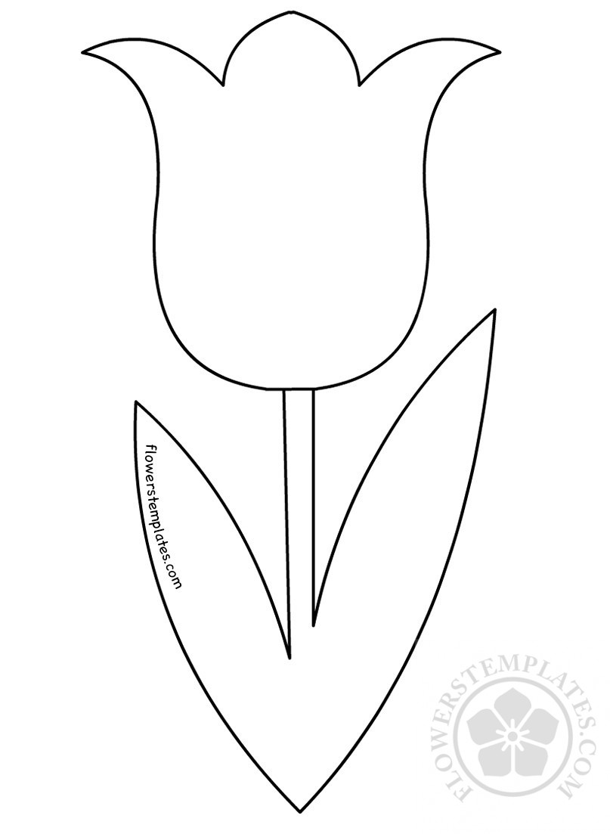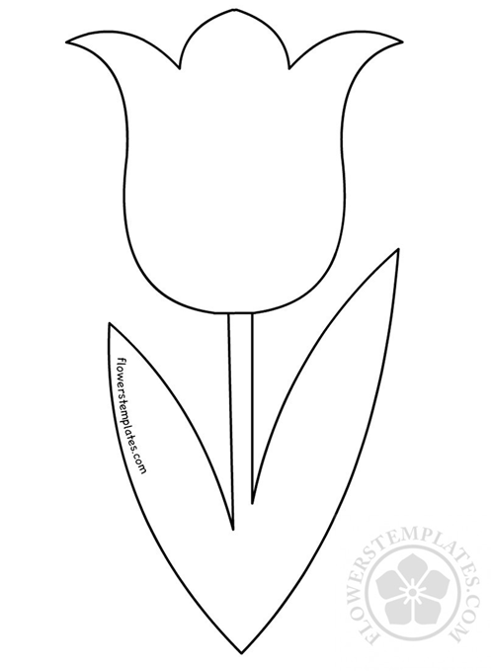
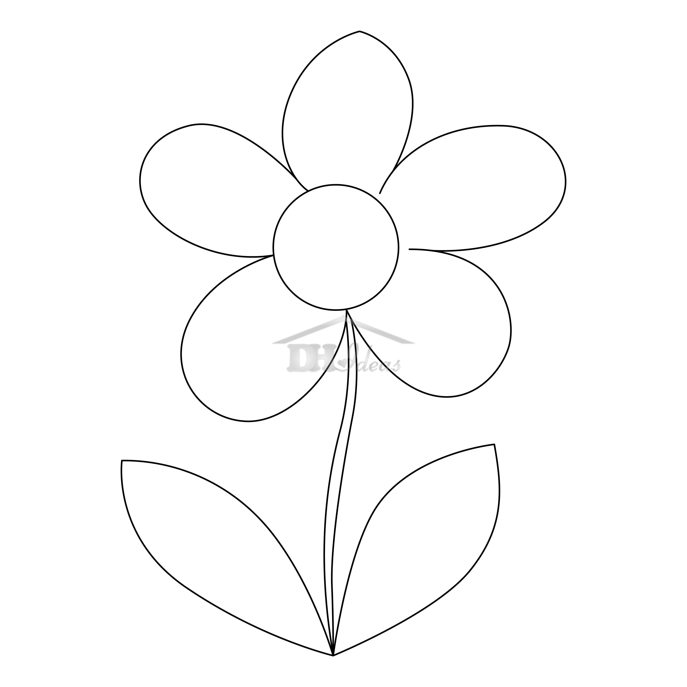


Фамилия Имя _________________________
Класс___________
1. Проверка домашнего задания «Крестики нолики».
1. | 2. | 3.
4. | 5. | 6.
7. | 8. | 9.

Оценка:________

2. Закрепление. Выполните тест. Выберите один правильный ответ.
1. Покрытосеменные произошли от
А. древних голосеменных Б. древних водорослей В.древних папоротников
2. Второе название покрытосеменных
А. плодовые Б. листовые В. цветковые
3. Покрытосеменные отличаются от голосеменных, тем, что имеют:
А. цветок Б. семена В.корень
4. Среди покрытосеменных есть
А. деревья, кустарники, травы Б. только деревья В. только травы
5. Среди покрытосеменных
А. только однолетние Б. однолетние, двулетние и многолетние В. только многолетние.
6. К покрытосеменным не относятся:
А. берёза Б. пихта В. ромашка

